Яковлев Роман Николаевич – Задание 2

Задание 1: Напишите SQL-запрос для создания таблицы "Студенты" с полями "ID", "Имя", "Фамилия", "Дата рождения", "Группа".
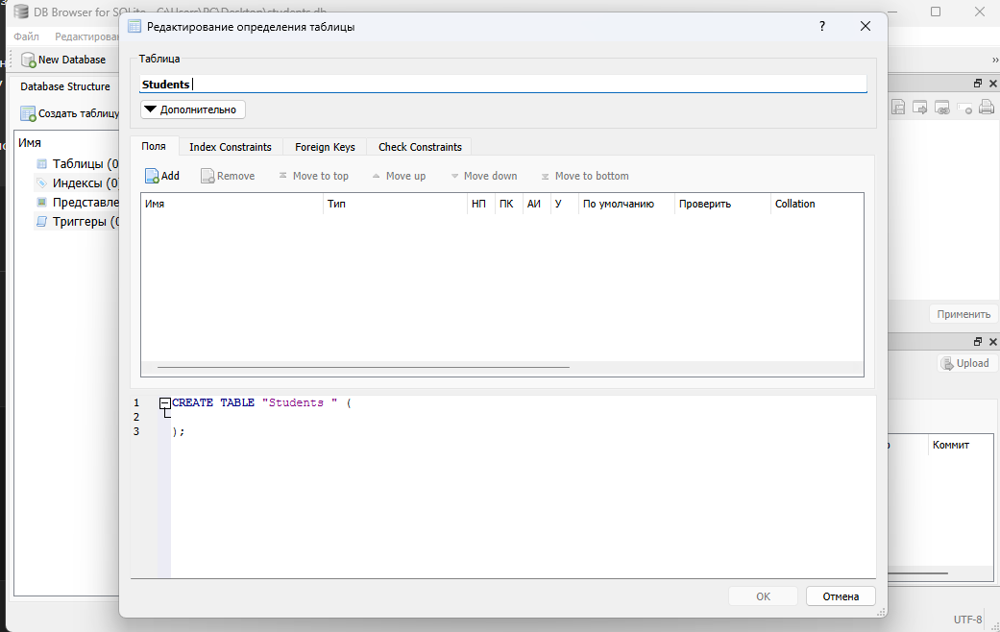
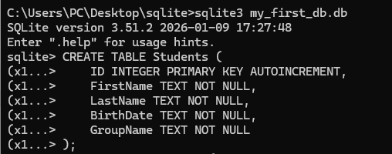
CREATE TABLE Students (
ID INTEGER PRIMARY KEY AUTOINCREMENT,
FirstName TEXT NOT NULL,
LastName TEXT NOT NULL,
BirthDate TEXT NOT NULL,
GroupName TEXT NOT NULL
);

Задание 2: Напишите SQL-запрос для добавления 5 записей в таблицу "Студенты".
INSERT INTO Students (FirstName, LastName, BirthDate, GroupName) VALUES
('Ivan', 'Petrov', '2003-05-12', 'IT-21'),
('Maria', 'Sidorova', '2004-03-18', 'IT-22'),
('Alex', 'Smirnov', '2002-11-07', 'IT-21'),
('Olga', 'Kuznetsova', '2003-01-25', 'IT-23'),
('Dmitry', 'Volkov', '2004-09-30', 'IT-22');
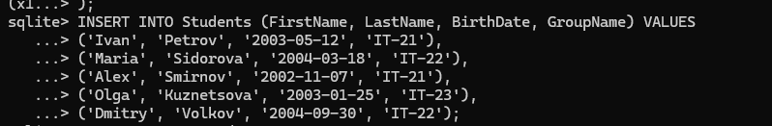
Задание 3: Напишите SQL-запрос для обновления информации в таблице "Студенты" (например, изменение группы у конкретного студента).

UPDATE Students
SET GroupName = 'IT-24'
WHERE FirstName = 'Ivan' AND LastName = 'Petrov';

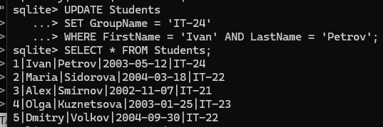
Задание 4: Напишите SQL-запрос для удаления записи студента, окончившего учебное заведение.
